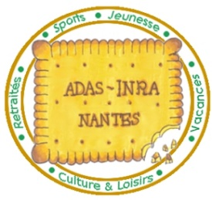

# Inscription massage Kobido (massage de 30 minutes)

Qu'est-ce qu'un massage kobido ?

Le massage Kobido est une technique de massage facial ancestrale japonaise, dont les origines remontent à plus de 500 ans. Également appelé "ancien chemin de la beauté", il est réputé pour ses effets rajeunissants et revitalisants. Il combine des mouvements rapides et rythmés ainsi que des techniques manuelles sophistiquées avec des pressions plus profondes pour cibler et stimuler les différentes couches de la peau et des muscles faciaux. Le massage Kobido se distingue donc par son approche holistique, intégrant des techniques de massage, d'acupression et de drainage lymphatique pour revitaliser la peau, améliorer la circulation sanguine et promouvoir l’éclat du visage.

Possibilités de créneaux sur la pause méridienne ou en fin d’après-midi :

Le 23 mai 2025

Tarif Adassien : 25€ // Tarif Extérieur : 35€

Attention, le nombre de place est limité.

**Bulletin d’inscription**

**Nom-Prénom :**

**Disponibilité :**

*Nous vous conseillons de mettre l’ensemble de vos disponibilités afin de pouvoir satisfaire l’ensemble des demandes.*

|  |  |
| --- | --- |
|  | Vendredi 23 mai |
| 11H30-12h10 |  |
| 12h10-12h50 |  |
| 12h50-13h30 |  |
|  |  |
| 16h-16h40 |  |
| 16h40-17h20 |  |
| 17h20-18h |  |
| 18h-18h40 |  |

Date limite d’inscription : 30 avril 2025

Inscriptions auprès d’Alice Kermarrec ([alice.kermarrec@inrae.fr](mailto:alice.kermarrec@inrae.fr))

*PS : massage sur table qui nécessite d’être démaquillé car application d’huile sur le visage*

Pensez à vous présenter quelques minutes avant la séance !